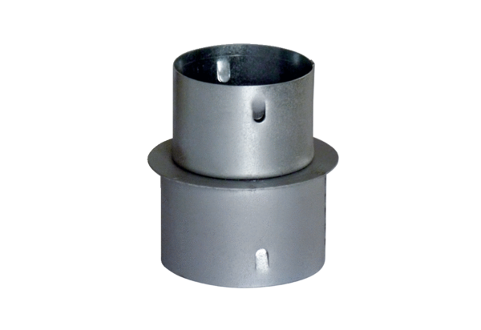Redukce MF-RZ75/63Obsah dodávky: 1 kusSortiment: K
Typové číslo: 0018.0072Výrobce: MAICO

